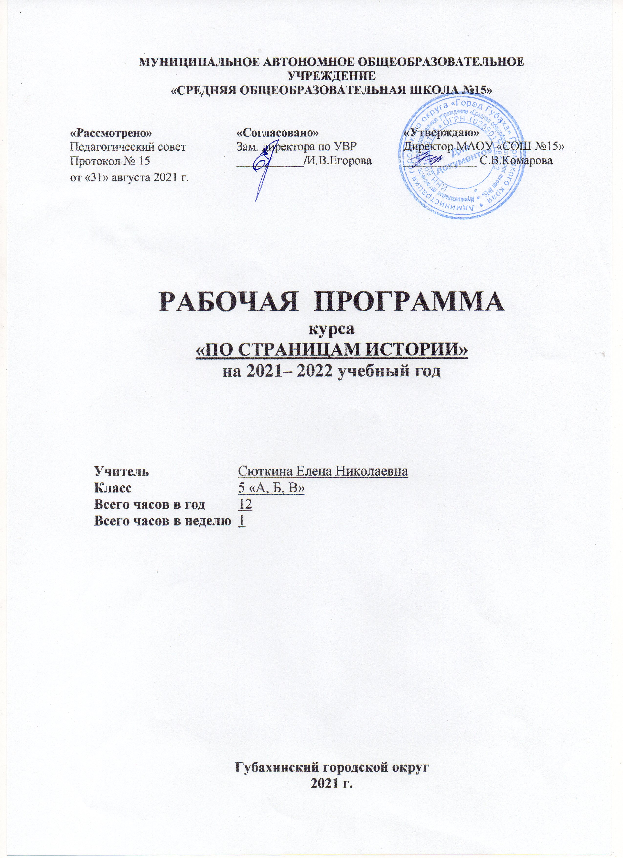

Пояснительная записка.
Рабочая программа по краеведению для учащихся 5 классов разработана на основе нормативно-правовых документов:
Приказ Министерства образования и науки Российской Федерации от 17.12.2010г. № 1897 «Об утверждении федерального государственного образовательного стандарта основного общего образования»;
Положение о рабочей программе МАОУ «СОШ № 15»
Учебный план МАОУ «СОШ № 15» на 2021/2022 учебный год;

Цель изучения краеведения—формирование представлений об историческом прошлом и настоящем родного края, о личностях, оставивших заметный след в истории края, о вкладе, который внесли жители города в историко-культурное наследие региона
Задачи изучения краеведения: осознание учащимися своей связи с окружающим их “малым” миром, сопричастности к делам и традициям земляков; формирование личностно-значимых ценностных ориентиров в контексте самореализации в условиях края и региона; развитие интеллектуальных и поисково-информационных умений в ходе изучения местного материала, воображения и эмоций в процессе исторической реконструкции местных сюжетов.
Согласно учебного плана МАОУ «СОШ № 15» на 2021/2022 учебный год, годового календарного графика на 2021/2022 учебный год данная программа рассчитана на 12 часов из расчета 1 часа в неделю.
Используемые технологии обучения – технология дифференцированного обучения, здоровье-сберегающие технологии, личностно-ориентированного обучения, ИКТ-технологии, технологии проблемного обучения.
Планируемые результаты освоения учебного предмета, курса.

Реализация данной программы предполагает:

в области познавательных УУД:

- осуществление поиска необходимой информации для выполнения учебных заданий с использованием учебной литературы, энциклопедий, справочников;

- умение проводить сравнение и классификацию объектов по заданным критериям;

- построение рассуждений в форме связи простых суждений об объекте, его истории;

- систематизацию краеведческих знаний;

в области регулятивных УУД:

- принятие и сохранение учебной задачи;

- учитывание выделенных учителем ориентиров действия в новом материале;

- планирование своих действий в соответствии с поставленной задачей и условиями её реализации, в том числе во внутреннем плане;

- оценивание правильности выполнения действия на уровне адекватной ретроспективной оценки соответствия результатов требованиям данной задачи и заданной области.

в области личностных УУД:

- проявление устойчивого интереса к историческому прошлому своей семьи и малой родины;

- уважительное и бережное отношение к родной природе, к памятникам архитектуры и культуры;

- проявление активной жизненной позиции, интереса к познанию, стремления к самовыражению и самореализации; инициативности и творчества в труде, бережного отношения к результатам труда, осознания значимости труда;

в области коммуникативных УУД:

- формирование честности, уважительного и доброжелательного отношения к людям, самоуважения и соблюдения правил культуры, организованности, пунктуальности и требовательности к себе;

- побуждение интереса к самопознанию;

- использование речевых средств для решения различных коммуникативных задач, построение монологических высказываний;

- формулирование собственного мнения и позиции, ориентирование на позицию партнера в общении и взаимодействии;

- умение задавать вопросы.

Личностные и метапредметные результаты

Личностные результаты:

• формировании у детей мотивации к обучению, о помощи им в самоорганизации и саморазвитии;

• развитие познавательных навыков обучающихся, умений самостоятельно конструировать свои знания, ориентироваться в информационном пространстве, развитие критического и творческого мышления, организация на занятии парно-групповой работы.

Метапредметные результаты

Регулятивные:

• учитывать выделенные учителем ориентиры действия в новом учебном материале в сотрудничестве с учителем;

• планировать свое действие в соответствии с поставленной задачей и условиями ее реализации, в том числе во внутреннем плане;

• осуществлять итоговый и пошаговый контроль по результату;

• в сотрудничестве с учителем ставить новые учебные задачи;

• преобразовывать практическую задачу в познавательную;

• проявлять познавательную инициативу в учебном сотрудничестве

Познавательные:

• умения учиться: навыках решения творческих задач и навыках поиска, анализа и интерпретации информации;

• добывать необходимые знания и с их помощью проделывать конкретную работу;

• осуществлять поиск необходимой информации для выполнения учебных заданий с использованием учебной литературы;

основам смыслового чтения художественных и познавательных текстов, выделять существенную информацию из текстов разных видов;

• осуществлять анализ объектов с выделением существенных и несущественных признаков;

• осуществлять расширенный поиск информации с использованием ресурсов библиотек и Интернета

Коммуникативные:

• Учиться выполнять различные роли в группе (лидера, исполнителя, критика);

• умение координировать свои усилия с усилиями других;

• формулировать собственное мнение и позицию; • договариваться и приходить к общему решению в совместной деятельности, в том числе в ситуации столкновения интересов;

• задавать вопросы;

• допускать возможность существования у людей различных точек зрения, в том числе не совпадающих с его собственной, и ориентироваться на позицию партнера в общении и взаимодействии;

• учитывать разные мнения и стремиться к координации различных позиций в сотрудничестве;

• учитывать разные мнения и интересы и обосновывать собственную позицию;

• понимать относительность мнений и подходов к решению проблемы;

• аргументировать свою позицию и координировать ее с позициями партнеров в сотрудничестве при выработке общего решения в совместной деятельности;

• продуктивно разрешать конфликты на основе учета интересов и позиций всех его участников;

• с учетом целей коммуникации достаточно точно, последовательно и полно передавать партнеру необходимую информацию как ориентир для построения действия.

Содержание.

Краеведение – наука о родном крае. Географическое и культурно-историческое пространство Пермского края. Направления краеведения. Источники знаний о прошлом. Методы изучения. Науки. Топонимика. Этнография. Археология. Музеи, библиотеки, архивы - хранители исторического наследия. Наш край в древности. История моего города, села. Топонимы моего края. Генеалогическое древо семьи. Моя родословная. Выдающиеся люди нашего края. Национальные праздники.

Календарно-тематическое планирование.

№ |  | Тема урока | Кол-во часов | Дата проведения |  | Основные виды учебной деятельности
 |  |  |  | По плану | По факту | Личностные | Метапредметные | Предметные
1 |  | Введение.* Краеведение – наука о родном крае. | 1 |  |  | Проявляют устойчивый учебно-познавательный интерес к новым общим способам решения задач. | Познавательные: самостоятельно выделяют и формулируют познавательную цель, используют общие приемы решения задач.  Коммуникативные: допускают возможность различных точек зрения, в том числе не совпадающих с их собственной, и ориентируются на позицию партнера в общении и взаимодействии. Регулятивные: ставят учебную задачу, определяют последовательность промежуточных целей с учётом конечного результата, составляют план и алгоритм действий. | Научатся определять термины: исторические источники
2 | Исторические источники |  | 1 |  |  | Проявляют устойчивый учебно-познавательный  интерес к новым общим способам решения задач. | Регулятивные: ставят учебную задачу, определяют последовательность  промежуточных целей с учетом конечного результата, составляют план и алгоритм действий.  Познавательные: используют общие приемы решения задач.  Коммуникативные: допускают возможность различных точек зрения, в том числе, не совпадающих с их собственной. | Объяснять, в чем заключались предпосылки петровских преобразований. Устанавливать причинно-следственные связи исторических процессов, прогнозировать их последствия. Формулировать познавательную задачу. Привлекать межкурсовые, предметные знания. Определять проблемы социально-политического и экономического развития страны (с помощью учителя)
3-4 | Наш край в древности |  | 2 |  |  | Проявляют устойчивый учебно-познавательный интерес к новым общим способам решения задач.  Осмысливают гуманистические традиции и  ценности современного общества. | Регулятивные: ставят учебную  задачу, определяют последовательность промежуточных целей с учётом конечного результата, составляют план и алгоритм действий.  Познавательные: самостоятельно выделяют и формулируют познавательную цель, используют общие приёмы решения задач.  Коммуникативные: допускают возможность различных точек зрения, в том числе не совпадающих с их собственной и ориентируются на позицию партнёра в общении и взаимодействии друг с другом. | Научатся формулировать познавательную проблему и планировать способы её решения. Излагать результаты познавательной деятельности по теме урока при выполнении творческого задания. Использовать карту как источник информации. Находить на карте изучаемые объекты. Определять причинно-следственные связи исторических процессов. Определять значение исторических событий. Использовать сведения из исторической карты.
5 | Топонимика города, села, района |  | 1 |  |  | Формируют целостный, социально ориентированный  взгляд на мир в единстве и разнообразии народов, культур, религий | Регулятивные: принимают и сохраняют учебную задачу, учитывают выделенные учителем ориентиры действия в новом учебном материале в сотрудничестве с учителем.  Познавательные: ставят и формулируют проблему урока,  самостоятельно создают алгоритм деятельности при решении проблем.  Коммуникативные: проявляют активность во взаимодействии для решения коммуникативных и познавательных задач (задают вопросы, формулируют свои затруднения, предлагают помощь и сотрудничество). | Карта окрестностей села с обозначением местных географических объектов. Исследовательская работа по объяснению некоторых местных топонимов. Названия родников, колодцев, улиц. Происхождение фамилий.  - изучить имеющиеся источники по топонимике района,  - сопоставить альтернативные точки зрения,  - привести аргументы в пользу той или иной версии.
6 | Музеи, библиотеки, архивы - хранители исторического наследия |  | 1 |  |  | Определяют внутреннюю позицию обучающегося  на уровне положительного отношения к образовательному процессу;  понимают необходимость учения, выраженного в преобладании  учебно-познавательных мотивов и предпочтении социального способа  оценки знаний. | Регулятивные: ставят и формулируют проблему и цели урока; планируют свои действия в соответствии с  поставленной задачей и условиями ее реализации, в том числе во  внутреннем плане;  Познавательные: осознанно и произвольно строят сообщения в устной и письменной форме, в том числе творческого и исследовательского характера;  Коммуникативные: адекватно используют речевые средства для  эффективного решения разнообразных коммуникативных задач. | Характеризовать виды музеев, разработка и создание экскурсионного маршрута «Если будет Россия, значит, буду и я»
7-8 | Моя малая родина |  | 2 |  |  | Определяют внутреннюю позицию обучающегося на уровне положительного отношения к образовательному процессу; понимают необходимость учения,  выраженную  в преобладании учебно-познавательных мотивов и предпочтении социального способа оценки знаний. | Регулятивные: ставят и формулируют цели и проблему урока; планируют свои действия в соответствии с поставленной задачей и условиями её реализации, в том числе во внутреннем плане.  Познавательные: осознанно и произвольно строят сообщения в устной и письменной форме, в том числе творческого и исследовательского характера.  Коммуникативные: адекватно используют речевые средства для эффективного решения разнообразных коммуникативных задач. | Создать презентацию «Достопримечательности моего города, села»
9 | История моей улицы. |  | 1 |  |  | Проявляют эмпатию, как осознанное понимание чувств других людей и сопереживание им. | Регулятивные: принимают и сохраняют учебную задачу; планируют свои действия в соответствии с поставленной задачей и условиями её реализации, в том числе во внутреннем плане.  Познавательные: используют знаково-символические средства, в том числе таблицы и схемы, для решения познавательных задач.  Коммуникативные: аргументируют свою позицию и координируют её с позициями партнёров в сотрудничестве при выработке общего решения в совместной деятельности. | исследовать биографии выдающихся людей, в честь которых названы улицы села;  - выявить названия улиц, связанных с историей страны (Первомайская, Советская, Комсомольская и т.д.)  - выпуск планшета, презентация
10 | Выдающиеся люди нашего края |  | 1 |  |  | Выражают адекватное понимание причин успеха/неуспеха учебной деятельности. | Регулятивные: учитывают установленные правила в планировании и контроле способа решения, осуществляют пошаговый контроль.  Познавательные: самостоятельно создают алгоритмы деятельности при решении проблем различного характера.  Коммуникативные: учитывают разные мнения и стремятся к координации различных позиций в сотрудничестве, формулируют собственное мнение и позицию. | вести элементы исследовательской деятельности при изучении истории своей семьи, родного края;  подготовить планшет, презентацию о известных земляках - писателях, художниках, ученых, общественных деятелях.
11-12 | Защита проекта по краеведению |  | 1 |  |  | Определяют внутреннюю позицию обучающегося на уровне положительного отношения к образовательному процессу. | Регулятивные: принимают и сохраняют учебную задачу, учитывают выделенные учителем ориентиры действия в новом учебном материале в сотрудничестве с учителем и сверстниками.  Познавательные: используют знаково-символические средства, в том числе схемы, для решения познавательных задач.  Коммуникативные: проявляют активность во взаимодействии для решения коммуникативных и познавательных задач (задают вопросы, формулируют свои затруднения, предлагают помощь и сотрудничество). | Систематизировать материал о краеведении

